Вариант 01

Задача №1
Вольт-амперная характеристика (ВАХ) биполярного транзисторного амплитудного модулятора аппроксимирована выражением
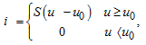
где:
i_{k} - ток коллектора транзистора;
u_{б} - напряжение на базе транзистора;
S - крутизна вольт-амперной характеристики;
u₀ - напряжение отсечки ВАХ.
Требуется:
1. Объяснить назначение модуляции несущей и описать различные виды модуляции.
2. Изобразить схему транзисторного амплитудного модулятора, пояснить принцип ее работы и назначение ее элементов.
3. Дать понятие статической модуляционной характеристики (СМХ). Рассчитать и построить (СМХ) при заданных S, u₀ и значении амплитуды входного высокочастотного напряжения U_{m}.
4. С помощью статической модуляционной характеристики определить оптимальное смещение E₀ и допустимую величину амплитуды U_{Ω} модулирующего напряжения U_{Ω}cosΩt , соответствующие неискаженной модуляции.
5. Рассчитать коэффициент модуляции m_{AM} для выбранного режима. Построить спектр и временную диаграмму АМ-сигнала.
Значения S, u₀ и U_{m} приведены в таблице.
Таблица 1
Предпоследняя цифра пароля | 0 | 1 | 2 | 3 | 4 | 5 | 6 | 7 | 8 | 9
S, mA/B | 100 | 95 | 110 | 85 | 120 | 75 | 115 | 90 | 105 | 80
Последняя цифра пароля | 0 | 1 | 2 | 3 | 4 | 5 | 6 | 7 | 8 | 9
u₀, В | 0,35 | 0,45 | 0,55 | 0,65 | 0,75 | 0,40 | 0,50 | 0,60 | 0,70 | 0,80
U_{m}, В | 0,40 | 0,50 | 0,45 | 0,35 | 0,45 | 0,45 | 0,35 | 0,50 | 0,55 | 0,65
Статическую модуляционную характеристику следует рассчитать и построить для семи-десяти значений E на интервале u₀-U_{m} до u₀+U_{m}. Для выбранного значения E и заданных u₀ и U_{m} определить угол отсечки Θ, с помощью которого определяется значение амплитуды первой гармоники тока коллектора I₁ методом угла отсечки.
6. На входе детектора действует амплитудно-модулированное колебание
Требуется:
1. Пояснить назначение детектирования модулированных колебаний. Изобразить схему диодного детектора и описать принцип ее работы.
2. Рассчитать необходимое значение сопротивления нагрузки детектора R_{н} для получения заданного значения коэффициента передачи детектора k_{д.}
3. Выбрать значение емкости нагрузки детектора C_{н} при заданных f₀ и F.
4. Рассчитать и построить спектры напряжений на входе и выходе детектора.
Значения S,m_{AM} и k_{д}, U_{m}, F и f₀ -в таблицах 2-3.
Для расчета R_{н} следует воспользоваться выражениями
,
где Θ - угол отсечки в радианах.
Таблица 2
Предпоследняя цифра пароля | 0 | 1 | 2 | 3 | 4 | 5 | 6 | 7 | 8 | 9
S, mA/B | 30 | 35 | 40 | 45 | 50 | 55 | 60 | 65 | 70 | 75
m_{AM} | 0,8 | 0,85 | 0,9 | 0,7 | 0,75 | 0,5 | 0,55 | 0,6 | 0,65 | 0,7
k_{д} | 0,9 | 0,7 | 0,85 | 0,6 | 0,8 | 0,65 | 0,75 | 0,8 | 0,6 | 0,7
Таблица 3
Предпоследняя цифра пароля | 0 | 1 | 2 | 3 | 4 | 5 | 6 | 7 | 8 | 9
U_{m}, B | 1,0 | 1,2 | 1,4 | 1,6 | 1,8 | 1,1 | 1,3 | 1,5 | 1,7 | 1,9
f₀, кГц | 300 | 350 | 400 | 450 | 500 | 550 | 600 | 650 | 700 | 750
F, кГц | 3,4 | 5 | 6 | 4 | 5,5 | 7 | 4,5 | 6,5 | 5 | 6

Задача № 2
Задано колебание, модулированное по частоте
Требуется:
1) Определить для частотной модуляции частоту F, если для всех вариантов девиация частоты одинакова и составляет 50 кГц.
2) Определить количество боковых часто и полосу частот, занимаемую ЧМ сигналом
3) Определить количество боковых частот и полосу, занимаемую ЧМ сигналом при увеличении модулирующей частоты в n раз.
4) Определить количество боковых частот и полосу, занимаемую ЧМ сигналом при увеличении амплитуды модулирующего сигнала в m раз
5) Рассчитать и построить для всех случаев спектральные диаграммы с соблюдением масштаба.
Таблица 4
Внимание! Если значение цифр Вашего пароля болше 22, то вариант выбирайте по посдней цифре пароля. В комментарии преподавателю укажите: выбран вариант по последней цифре пароля, т.к. нет данных для (напишите ваши две цифры пароля).
N варианта по двум последним цифрам пароля (если 0, то 10) | M | n | k
1 | 4 | 2 | 1,8
2 | 5 | 2 | 2.1
3 | 2,5 | 2,5 | 2
4 | 3,4 | 3 | 3
5 | 4,2 | 4 | 4
6 | 3,8 | 3,6 | 2
7 | 2.2 | 2 | 3
8 | 3,5 | 2,5 | 4
9 | 3,3 | 2 | 2
10 | 2,9 | 1,6 | 3
11 | 4,2 | 2,6 | 4
12 | 3,8 | 2,2 | 3,4
13 | 4,5 | 3 | 2,6
14 | 3,6 | 3,5 | 3,5
15 | 3,9 | 2,6 | 2,2
16 | 3,2 | 3,5 | 2,6
17 | 2,6 | 3,2 | 2
18 | 2,2 | 2,8 | 3
19 | 4,1 | 2,2 | 4
20 | 3,9 | 3,4 | 3,3
21 | 3,7 | 2,5 | 2
22 | 4,3 | 3 | 2,2

Задача № 3
В предположении, что сигнал сообщения имеет гармоническую форму частоты F_{в}, требуется:
1. Изобразить временные диаграммы исходного сигнала (2, 3 периода) и дискретизированной последовательности для него при условии, что дискретизация отсчётами производится с интервалом, в k раз меньшим по сравнению с шагом дискретизации, определяемым теоремой Котельникова (см. таблицу 5).
2. Изобразить спектральные диаграммы исходного сигнала и дискретизированной последовательности.
3. Описать (с обоснованием) вид графиков временных и спектральных диаграмм на основе соответствующих теоретических положений.
Таблица 5
Предпоследняя цифра пароля | 0 | 1 | 2 | 3 | 4 | 5 | 6 | 7 | 8 | 9
U_{max}, B | 15 | 10 | 8 | 13 | 6 | 12 | 7 | 9 | 11 | 14
F_{B}, кГц | 13 | 10 | 15 | 11 | 16 | 9 | 12 | 14 | 8 | 4
Последняя цифра пароля | 0 | 1 | 2 | 3 | 4 | 5 | 6 | 7 | 8 | 9
k | 1,5 | 3 | 2 | 4 | 3 | 2 | 2,5 | 4 | 3,5 | 2,5

Задача № 4
Стационарный случайный процесс x(t) имеет одномерную функцию плотности вероятности (ФПВ) мгновенных значений w(x), график и параметры которой приведены в таблице 6.
Требуется:
1 Определить параметр h ФПВ.
2 Построить ФПВ w(x) и функцию распределения вероятностей (ФРВ) F(x) случайного процесса.
3 Определить первый m₁ (математическое ожидание) и второй m₂ начальные моменты, а также дисперсию D(x) случайного процесса.
Методические указания
1. Изучите материал в [1, с. 28-35]; [4, с. 166 -171].
2. ФПВ вне интервала [a,b] равна 0.
3. δ(x-x₀) - дельта-функция. При x=x₀, δ(0) = ∞, при x≠x₀, δ(x-x₀) = 0.
Условие нормировки для дельта-функции
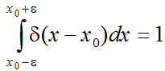
Фильтрующее свойство дельта-функции
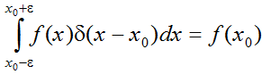
Если случайный процесс принимает некоторое значение x₀ c вероятностью p₀, то ФПВ в качестве одной из составляющих содержит дельта-функцию - p₀ δ(x-x₀).
4. ФРВ связана с ФПВ следующим соотношением:
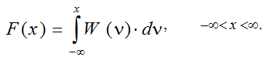
Таблица 6
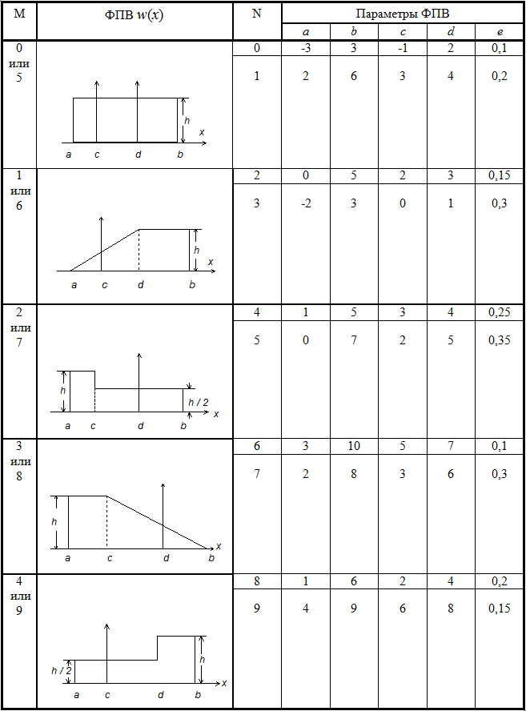

Предпоследняя цифра пароля - M, последняя цифра пароля - N.
Выражения для плотности распределения w(x) и функции распределения вероятностей F(x) должны быть заданы (описаны) для диапазона изменения значений x в пределах от -∞ до ∞. Если w(x) содержит дельта-функцию, то в функции распределения F(x) должен быть скачок при соответствующем значении x = x₀. По условию задачи при x = c (или x = d) будет скачок на величину p(c) (или p(d)). Выражение и график F(x) должны удовлетворять условию "неубываемости" ее в пределах -∞ < x < ∞, т.е. зависимость F(x) не может иметь "падающих" участков.
Вероятность попадания значений сигнала в заданный интервал, например, от a до c (т.е. a ≤ x ≤ c) определяется через плотность распределения вероятностей известным соотношением

